**江苏省仪征中学2021-2022学年度第二学期高二物理学科导学案**

**3.2 交变电流的描述**

研制人：郭云松 审核人：殷仁勇

班级：__________姓名：__________学号：________ 授课日期：4月8日

本课在课程标准中的表述：能用公式和图像描述正弦交变电流．

一、学习目标

1．知道交变电流的周期、频率的概念，掌握*T*、*f*、*ω*之间的关系；

2．理解交变电流的峰值、有效值的概念，会根据电流的热效应计算电流的有效值；

3．理解正弦式交变电流的公式和图像．

二、课前自学

**1、周期和频率**

（1）周期：

交变电流完成一次 变化所需的时间．

（2）频率：

交变电流完成周期性变化的次数与所用时间之比叫作它的频率，数值等于交变电流在单位时间内完成周期性变化的 ．

（3）周期和频率的关系：*T*＝ 或*f*＝ ．

（4）角速度与周期、频率的关系：*ω*＝＝ ．

**2、峰值和有效值**

（1）峰值：交变电流的电压、电流能达到的最大数值叫峰值．电容器所能承受的电压要 交流电压的峰值，否则电容器就可能被击穿．

（2）有效值：让交变电流与恒定电流分别通过 的电阻，如果在交变电流的一个周期内它们产生的 相等，则此恒定电流的电流与电压叫作交变电流的有效值．

（3）正弦式交变电流最大值与有效值之间的关系

*E*＝＝ *E*m，*U*＝＝ *U*m，*I*＝＝ *I*m

**3、正弦式交变电流的公式和图像**

（1）正弦式交变电流的公式和图像可以详细描述交变电流的情况．若线圈通过中性面时开始计时，交变电流的图像是 曲线．

（2）若已知电压、电流最大值分别是*U*m、*I*m，周期为*T*，则正弦式交变电流电压、电流表达式分别为

*u*＝*U*msin *t*，*i*＝*I*msin *t*.

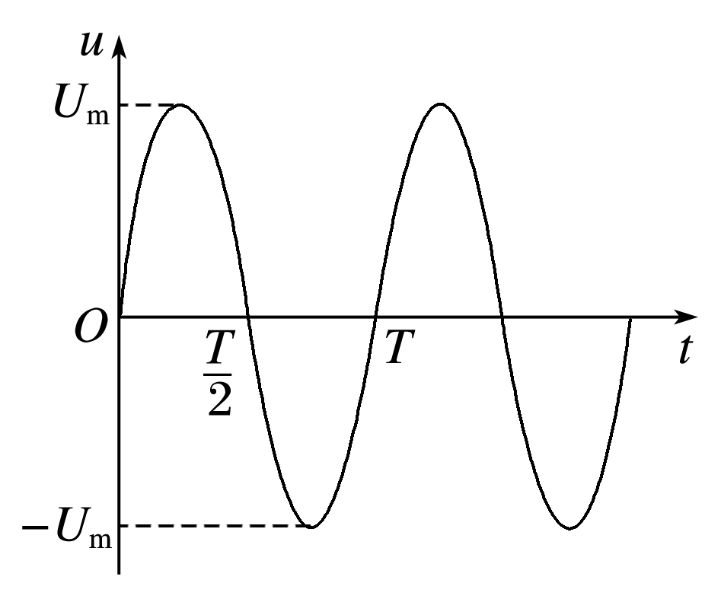

（3）正弦式交变电压的图像如图所示

三、问题探究

**例1：**一手摇交流发电机线圈在匀强磁场中匀速转动．转轴位于线圈平面内并与磁场方向垂直，产生的交变电流*i*随时间*t*的变化关系如图所示，则（ ）

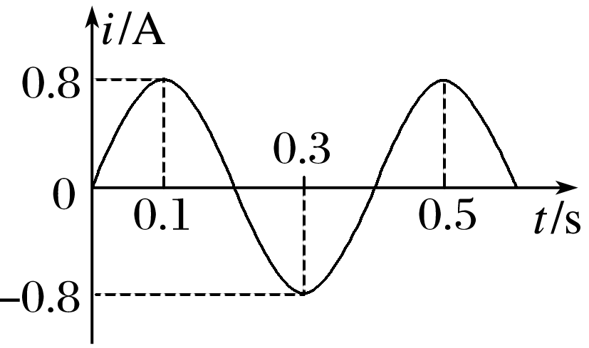

A．该交变电流的频率是0.4 Hz

B．该交变电流的最大值是0.8 A

C．*t*＝0.1 s时，穿过线圈平面的磁通量最大

D．该交变电流的瞬时值表达式是*i*＝0.8sin 5π*t*（A）

**例2：**一只电阻分别通过四种不同形式的电流，电流随时间变化的情况如下列各选项所示，在相同时间内电阻产生热量最大的是（ ）

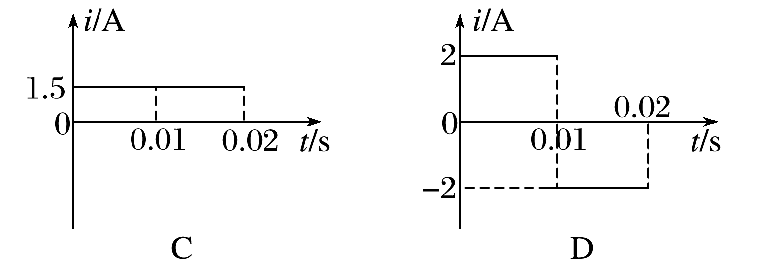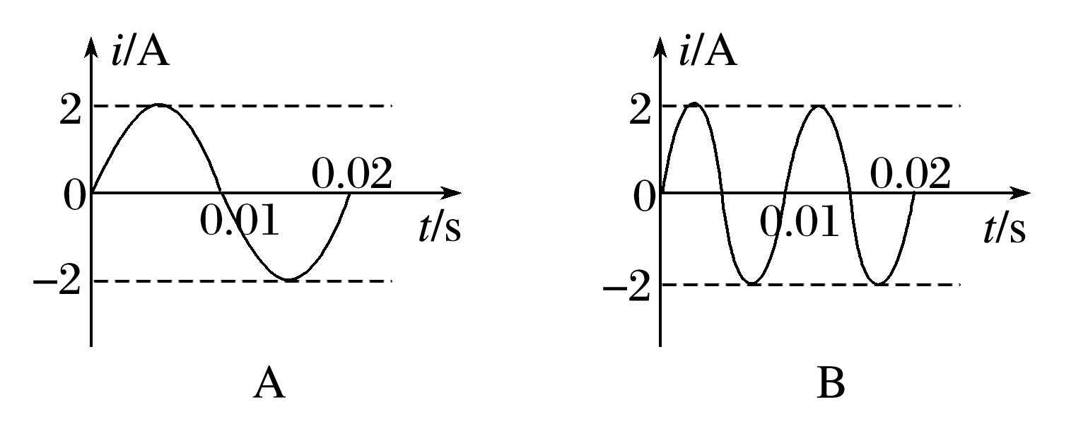

**例3：**如图所示为一交流电压随时间变化的图像，每个周期内，前三分之一周期电压按正弦规律变化，后三分之二周期电压恒定．根据图中数据可得，此交流电压的有效值为（ ）

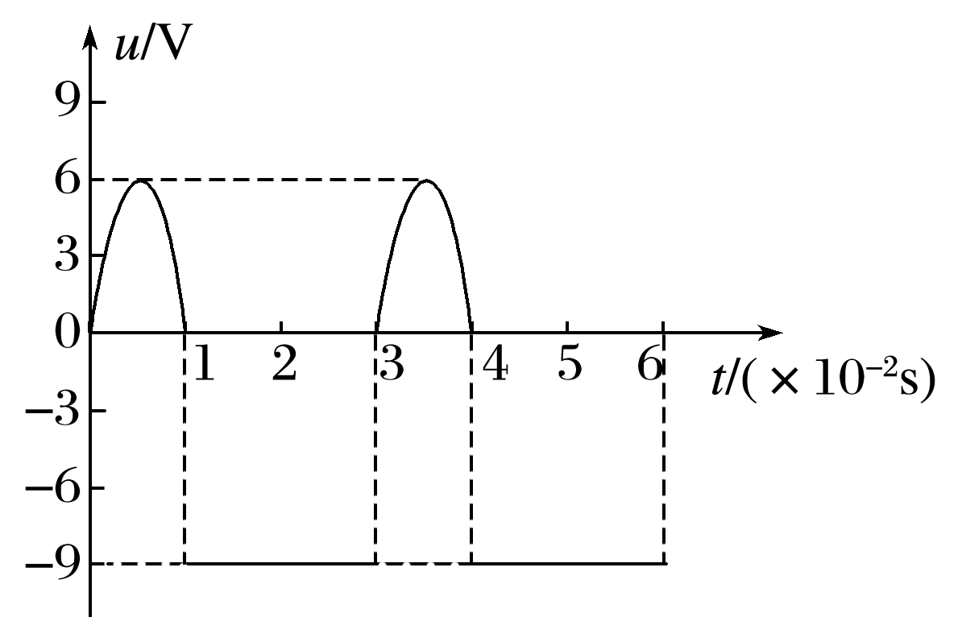

A．7.5 V

B．8 V

C．3 V

D．2 V

**例4：**某一电子设备所加正弦式交流电的电压随时间变化的规律如图所示，则（ ）

A．交流电的频率为50 Hz

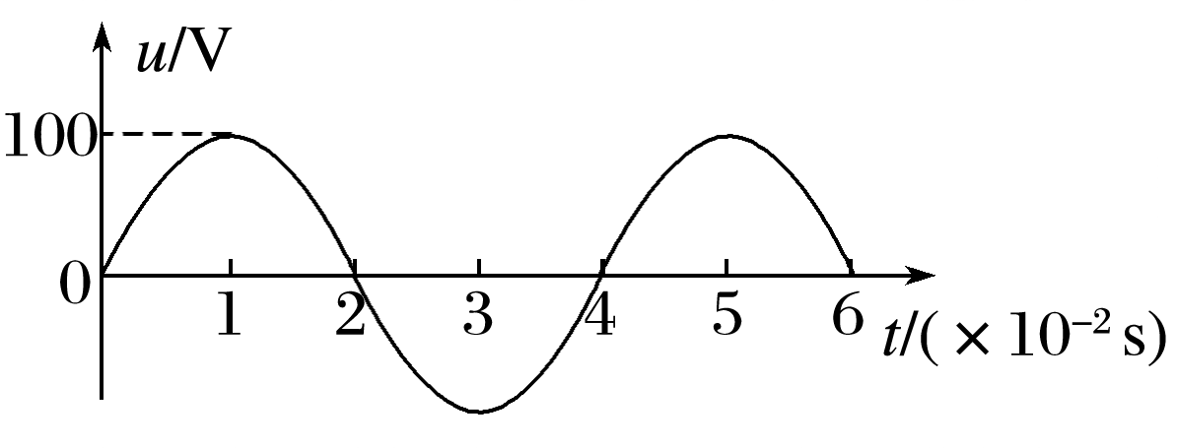

B．交流电压的有效值为100 V

C．交流电压瞬时值表达式为*u*＝100cos 25*t* (V)

D．此交流电压不可以直接加在耐压值为80 V的电容器两端

四、课后小结

|  |  |
| --- | --- |
| **收获** | *1.* |
| *2.* |
| *3.* |
| **困惑** |  |

**江苏省仪征中学2021-2022学年度第一学期高二物理学科作业**

**3.2 交变电流的描述**

研制人：郭云松 审核人：殷仁勇

班级：________姓名：________学号：________ 时间：4月8日 作业时长：40分钟

1．一矩形线圈在匀强磁场中转动，产生的感应电动势*e*＝220sin 100π*t* （V），则（ ）

A．交变电流的频率是100π Hz

B．*t*＝0时，线圈位于中性面

C．交变电流的周期是0.2 s

D．*t*＝0.05 s时，*e*有最大值

2．如图是某交流发电机产生的感应电动势与时间的关系图像．如果其他条件不变，仅使线圈的转速变为原来的两倍，则交流电动势的最大值和周期分别变为（ ）

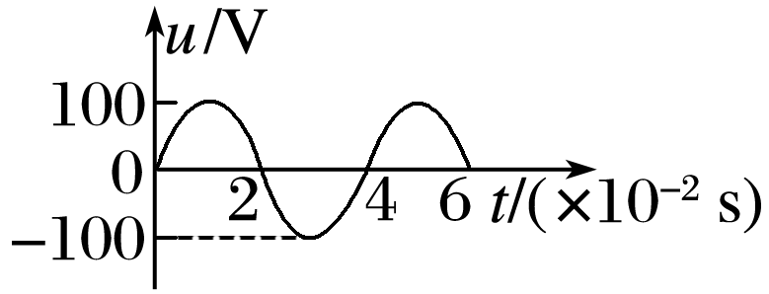

A．400 V，0.02 s B．200 V，0.02 s

C．400 V，0.08 s D．200 V，0.08 s

3．一正弦式交流电的电压随时间变化的规律如图所示，由图可知（ ）

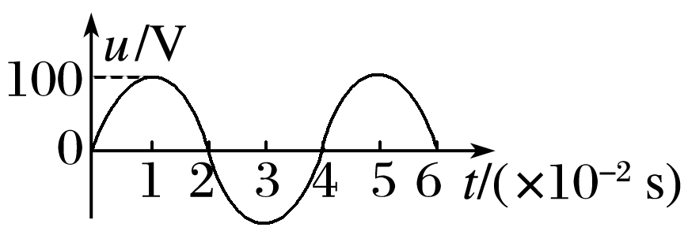

A．该交流电的周期是4 s

B．该交流电的频率为25 Hz

C．该交流电的电压的有效值为100 V

D．该交流电的电压瞬时值的表达式为*u*＝100sin (50*t*)V

4．如图所示为某一线圈通过的交流电的电流—时间关系图像（前半个周期为正弦波形的），则一个周期内该电流的有效值为（ ）

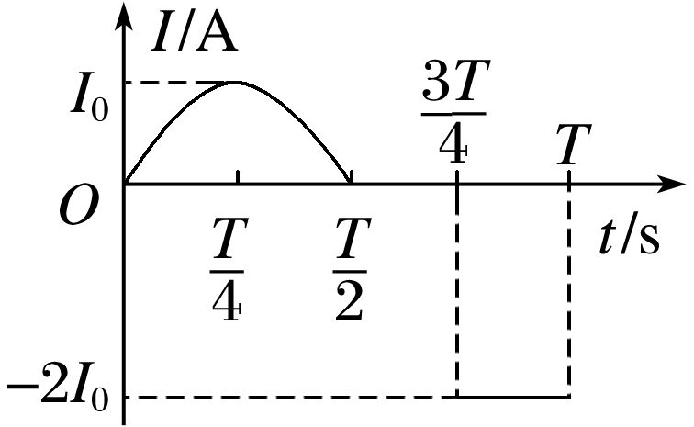

A.*I*0 B.*I*0 C.*I*0 D.*I*0

5．一交变电流随时间变化的图像如图所示，图线均为正弦曲线的一部分，则此交变电流的有效值为（ ）

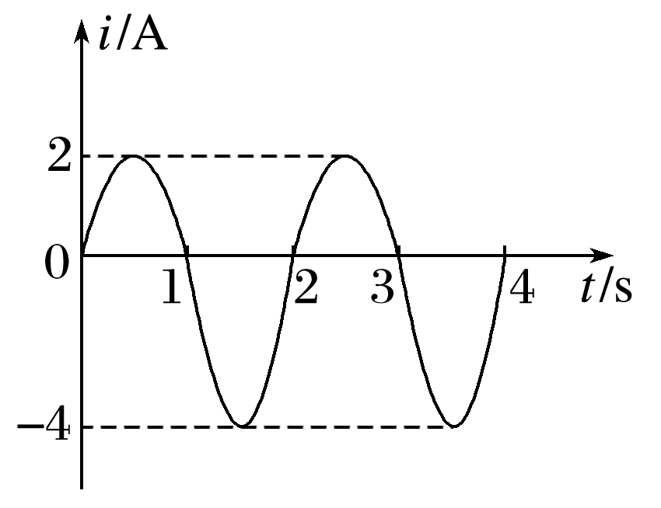

A．3 A B. A

C．2 A D．3 A

6．如图甲、乙、丙所示的是三个具有相同电流*I*0和周期*T*的交变电流，分别通过三个相同的电阻，下列说法中正确的是（ ）

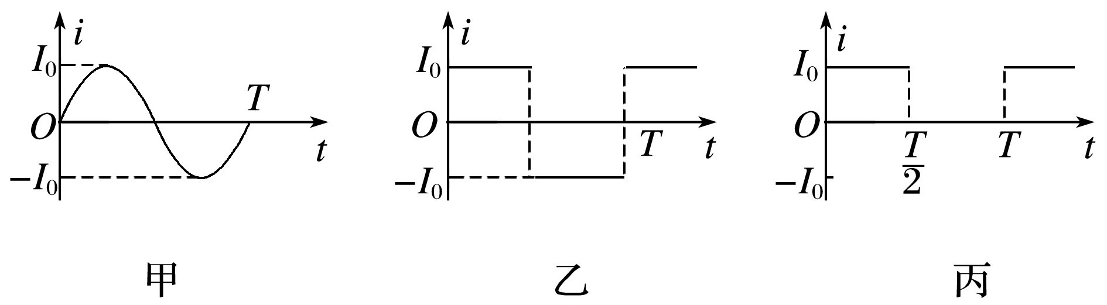

A．在相同时间内三个电阻发热量相等

B．在相同时间内，甲是丙发热量的2倍

C．在相同时间内，甲是乙发热量的

D．在相同时间内，乙发热量最大，甲次之，丙的发热量最小

7．在匀强磁场中，一矩形金属线框绕与磁感线垂直的转轴匀速转动．如图甲所示，产生的交变电动势随时间变化的规律如图乙所示，已知线框内阻为1.0 Ω，外接一只电阻为9.0 Ω的灯泡，则（ ）

A．理想电压表V的示数为20 V

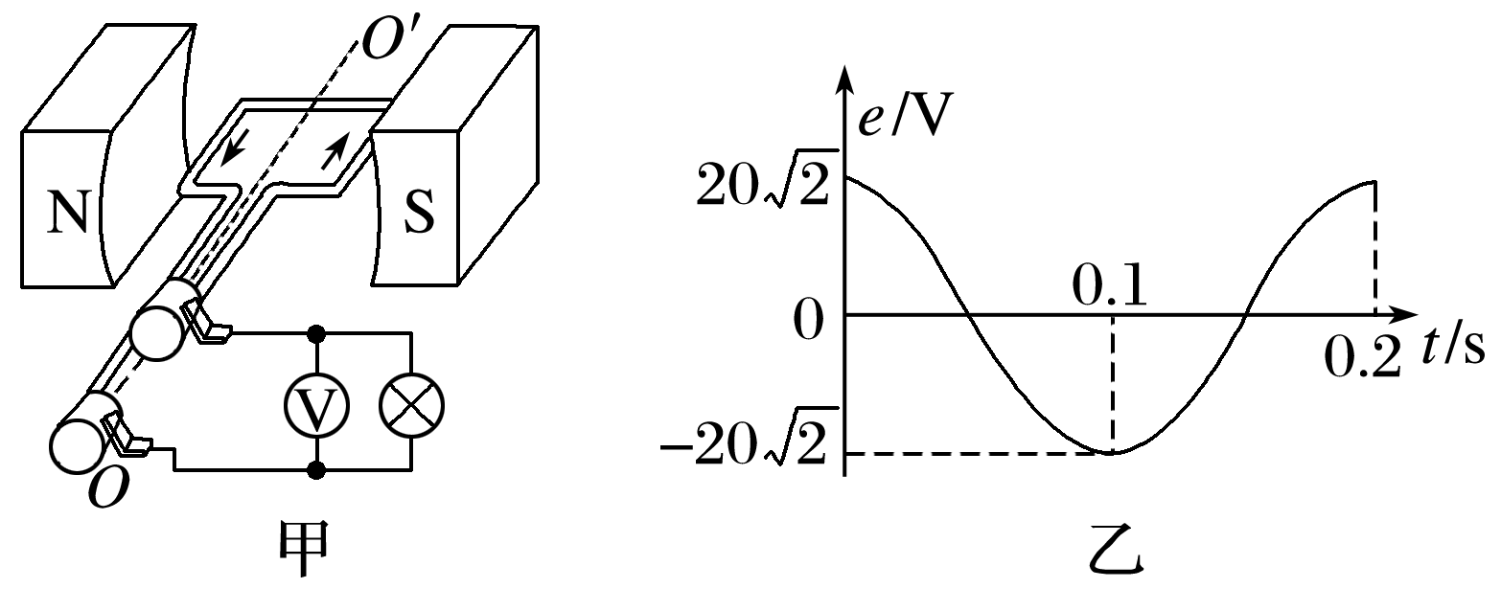

B．电路中的电流方向每秒改变5次

C．0.1 s时，线框处于中性面位置

D．电动势的瞬时值表达式为*e*＝20cos 10π*t*（V）

8．一矩形线圈在匀强磁场中绕垂直磁场方向的轴匀速转动时，产生的交变电动势的图像如图所示，则（ ）

A．交变电流的频率是4π Hz

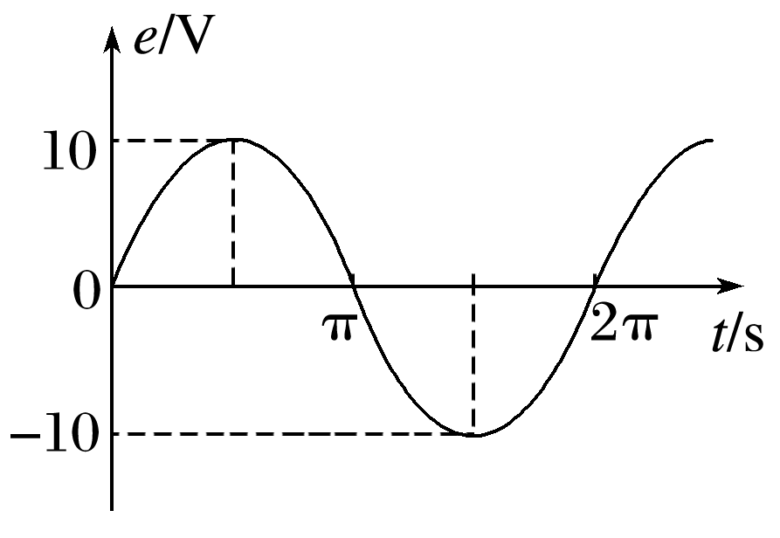

B．当*t*＝0时，线圈平面与磁感线垂直，磁通量最大

C．当*t*＝π s时，*e*有最大值

D．交变电流的周期是π s

9．一交变电流的电流*i*随时间*t*按如图8所示正弦规律变化，由图可知（ ）

A．用电流表测该电流，其示数为4 A

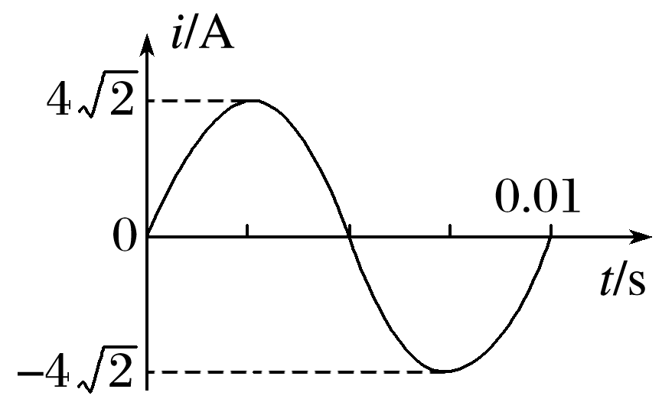

B．该交变电流的频率为0.01 Hz

C．该交变电流通过10 Ω的电阻时，电阻消耗的电功率为160 W

D．该交变电流的瞬时值表达式为*i*＝4sin 100π*t* (A)

10．有两个完全相同的定值电阻，其中一个通有如图所示的交变电流（图中曲线为余弦曲线的一部分），另一个通有大小为 A的恒定电流，实验发现，在2 s时间内这两个电阻产生的热量相等，则图中*a*的数值为（ ）

A.

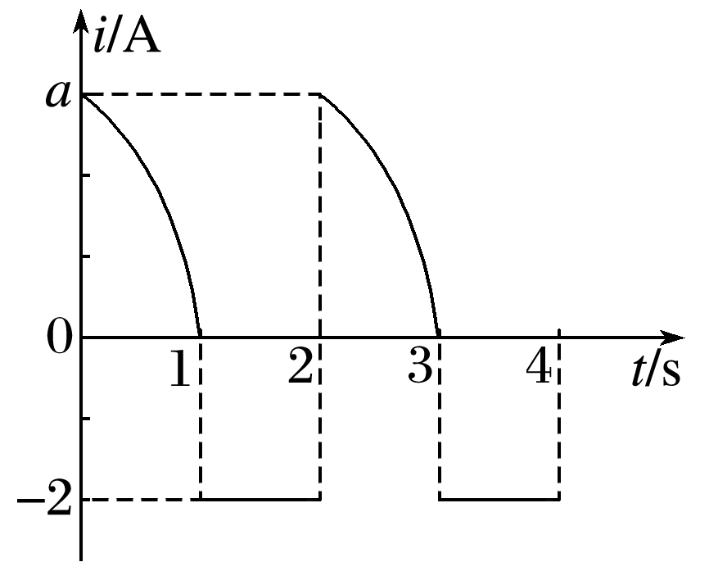

B．3

C．3

D．2

11．如图甲为一小型发电机的示意图，发电机线圈内阻为1 Ω，灯泡L的电阻为9 Ω，电压表为理想交流电压表．发电机产生的电动势*e*随时间*t*按图乙的正弦规律变化，则（ ）

A．*t*＝0.01 s时，穿过线圈的磁通量为零

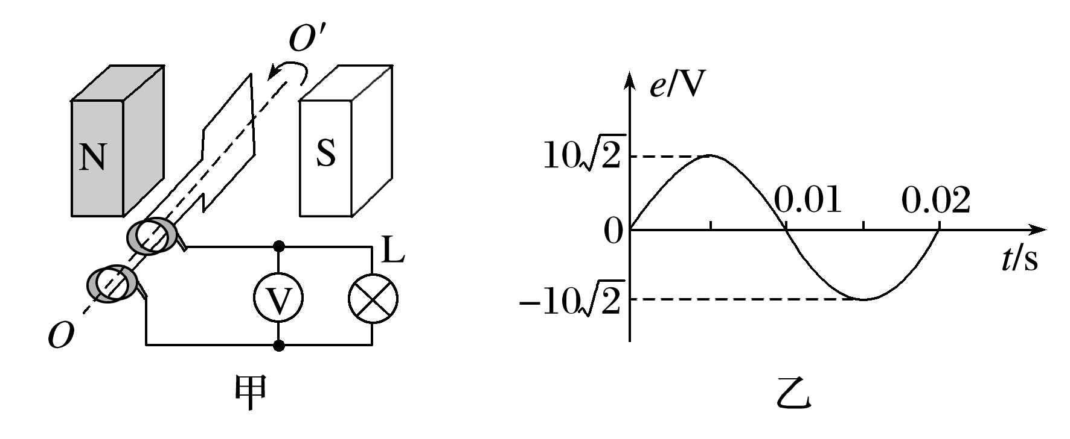

B．线圈转动的角速度为50 rad/s

C．电压表的示数为9 V

D．灯泡L的电功率为10 W

12．在如图甲所示的电路中，小灯泡电阻为5 Ω，电流表为理想交流电表，电源电流随时间的变化规律如图乙所示，则（ ）

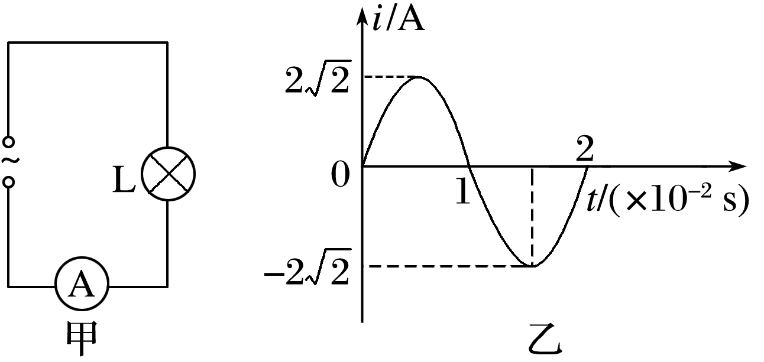

A．电流表示数为2 A

B．电流的频率为0.5 Hz

C．小灯泡的功率为40 W

D．电源电压的瞬时值表达式为*e*＝10sin 100π*t* (V)

★13．如图甲所示，标有“220 V、40 W”的灯泡和标有“20 μF、300 V”的电容器并联接到交流电源上，V为理想交流电压表，交流电源的输出电压如图乙所示．闭合开关，下列判断正确的是（ ）

A．*t*＝时刻，V的示数为零

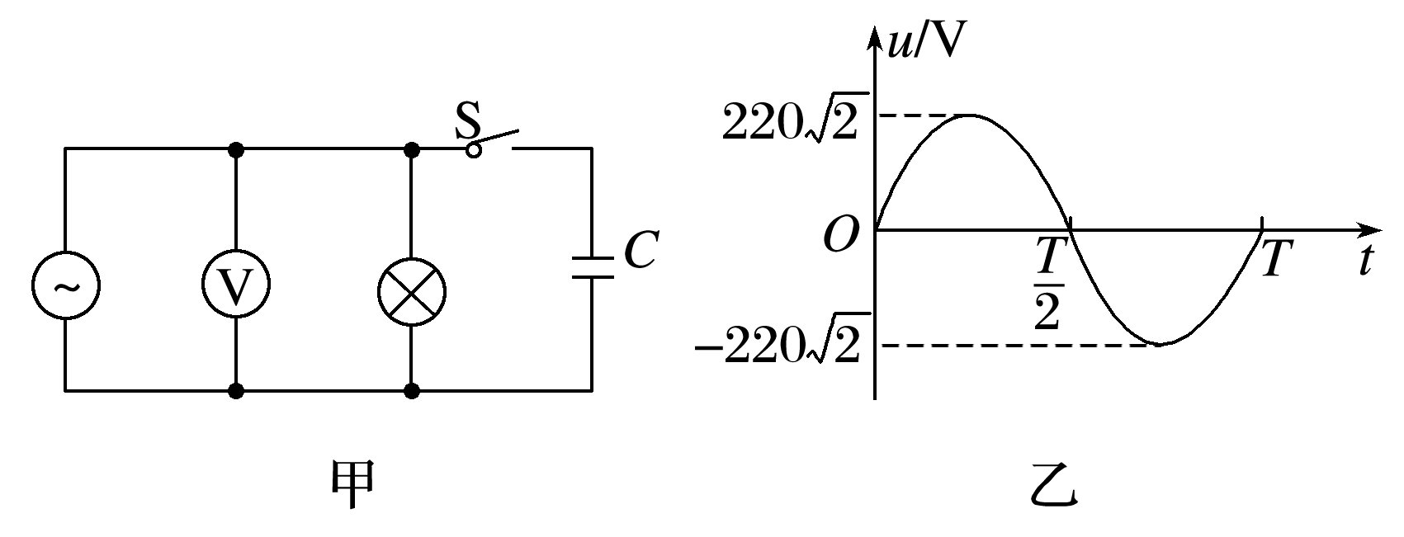

B．灯泡恰好正常发光

C．电容器不可能被击穿

D．V的示数保持110 V不变

**补充练习：**

1．关于交变电流的周期和频率，下列说法中正确的是（ ）

A．正弦式交变电流最大值连续出现两次的时间间隔等于一个周期

B．1 s内正弦式交变电流出现最大值的次数等于频率

C．正弦式交变电流方向变化的频率为交变电流频率的2倍

D．50 Hz的交变电流，其周期等于0.05 s

2．3 A的直流通过电阻*R*时，*t*时间内产生的热量为*Q*．现让一正弦式交变电流（周期大于*t*）通过电阻*R*，若2*t*时间内产生的热量为*Q*，则该交变电流的有效值*I*和最大值*I*m分别为（ ）

A．*I*＝3 A，*I*m＝3 A B．*I*＝ A，*I*m＝3 A

C．*I*＝ A，*I*m＝ A D．*I*＝3 A，*I*m＝6 A

3．如图所示，图甲和图乙分别表示正弦脉冲波和方波的交变电流与时间的变化关系，若使这两种电流分别通过两个完全相同的电阻，则经过1 min的时间，两电阻消耗的电功之比*W*甲∶*W*乙为（ ）

A．1∶

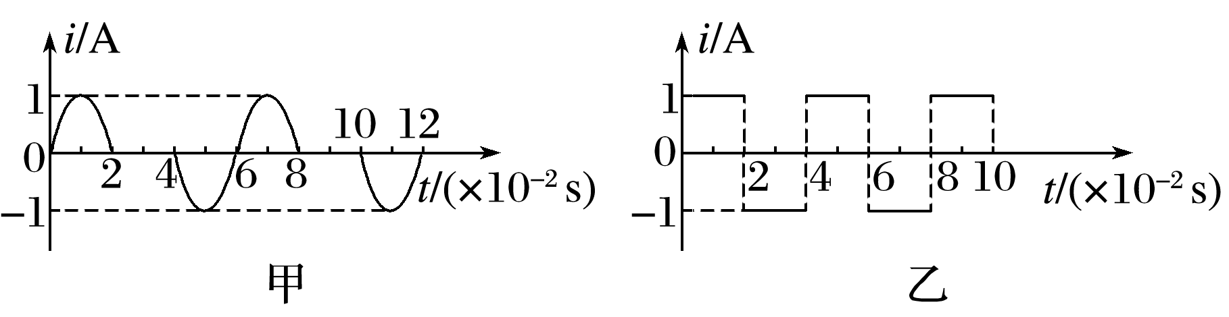

B．1∶2

C．1∶3

D．1∶6

4．矩形线框在匀强磁场内绕垂直磁场方向的轴匀速转动过程中，线框输出的交流电压随时间变化的图像如图所示，下列说法中正确的是（ ）

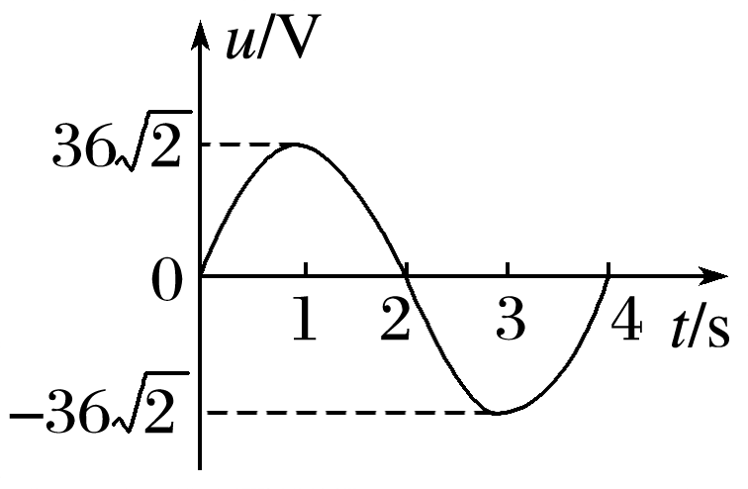

A．交流电压的有效值为36 V

B．交流电压的周期为0.25 s

C．交流电压的瞬时值表达式为*u*＝36sin 4*t* (V)

D．1 s末线框平面垂直于磁场，通过线框的磁通量最大